**我们公司主页可能存在一个小小的bug**

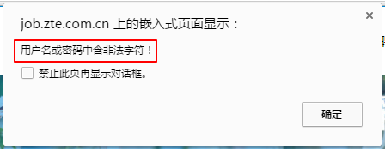

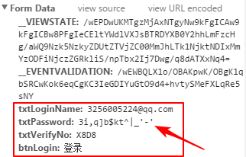

用户登录时浏览器向服务器提交的用户名和密码和公司数据库中存储的是一致的，但是用户依然无法登陆。

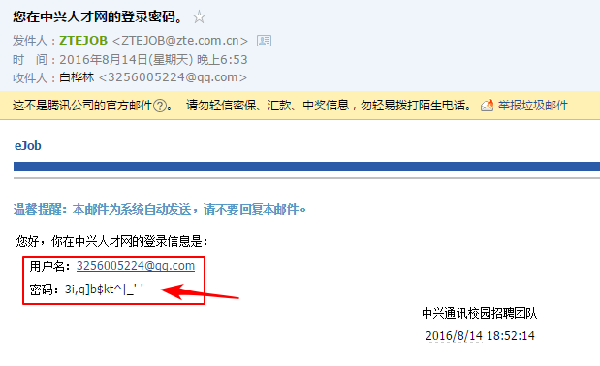

注册时我用了一些特殊符号作为密码，并在公司主页填写了简历。登录时用同样的密码但是网页提示密码中有特殊符号不能登录。此外，公司网页只提供密码找回功能没有密码更改链接。**用户遇到这种情况就陷入不能登录原有账户，不能更改密码，不能重新注册账户的尴尬中**。我个人认为问题应该是注册页面下服务器没有对输入的密码做特殊符号的检测，而在用户登录页面却做了特殊符号的检测；或者是因为前后两次判断特殊符号的标准不一。

**未来，不等待；有我，更精彩**。期待能顺利加入ZTE。

王华村

上海大学